ГОСУДАРСТВЕННОЕ БЮДЖЕТНОЕ УЧРЕЖДЕНИЕ
ЗДРАВООХРАНЕНИЯ РЕСПУБЛИКИ БАШКОРТОСТАН
ИШИМБАЙСКАЯ ЦЕНТРАЛЬНАЯ РАЙОННАЯ БОЛЬНИЦА

ВИТАМИНЫ
+
МИНЕРАЛЬНЫЕ ВЕЩЕСТВА

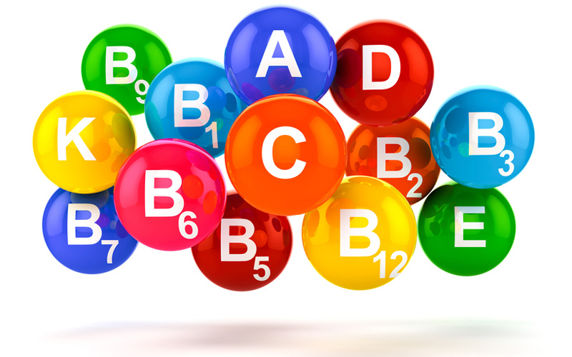

Памятка для родителей

ИШИМБАЙ-2022 г.

О пользе и необходимости витаминов и минеральных веществ в наше время знают все, о том в каких продуктах содержатся те или иные вещества, также имеется достаточное количество информации.
Витамин | 1-3 года | 3-7 лет | 7-11 лет | 11-14 лет |  | 14-18 лет
 |  |  |  | мальчики | девочки | мальчики | девочки
Витамин С | 45 мг | 50 мг | 60 мг | 70 мг | 60 мг | 90 мг | 70 мг
Витамин А | 450 мкг  (1500 МЕ) | 500 мкг 1667 МЕ) | 700 мкг  (2333 МЕ) | 1000 мкг  (3333 МЕ) | 800 мкг  (2667 МЕ) | 1000 мкг  (3333 МЕ) | 800 мкг  (2667 МЕ)
Витамин Е | 4,0 мг (4 МЕ) | 7,0 мг (7 МЕ) | 10,0 мг (10 МЕ) | 12,0 мг (12 МЕ) |  | 15,0 мг (15 МЕ)
Витамин Д | 15 мкг (600 МЕ)
Витамин В1 | 0,8 мг | 0,9 мг | 1,1 мг | 1,3 мг | 1,3 мг | 1,5 мг | 1,3 мг
Витамин В 2 | 0,9 мг | 1,0 мг | 1,2 мг | 1,5 мг | 1,5 мг | 1,8 мг | 1,5 мг
Витамин В6 | 0,9 мг | 1,2 мг | 1,5 мг | 1,7 мг | 1,6 мг | 2,0 мг | 1,6 мг
Витамин В 12 | 0,7 мкг | 1,5 мкг | 2,0 мкг | 3,0 мкг | 3,0 мкг
ниацин | 8,0 мг | 11,0 мг | 15,0 мг | 18,0 мг | 18,0 мг | 20,0 мг | 18,0 мг
биотин | 10,0 мкг | 15,0 мкг | 20,0 мкг | 25,0 мкг | 25,0 мкг | 50,0 мкг | 50,0 мкг
Фолиевая кислота | 100 мкг | 200 мкг |  | 400 мкг | 300 мкг | 400 мкг | 400 мкг
Пантотеновая кислота | 2,5 мг | 3,0 мг |  | 3,5 мг | 3,5 мг | 5 мг | 4 мг
Витамин К | 30 мкг | 55 мкг | 60 мкг | 80 мкг | 70 мкг | 120 мкг | 100 мкг
минералы | 1-3 года | 3-7 лет | 7-11 лет | 11-14 лет |  | 14-18 лет
 |  |  |  | мальчики | девочки | мальчики | девочки
кальций | 800 мг | 900 мг | 1100 мг | 1200 мг
фосфор | 700 мг | 800 мг | 1100 мг | 1200 мг
магний | 80 мг | 200 мг | 250 мг | 300 мг |  | 400 мг
калий | 400 мг | 600 мг | 900 мг | 1500 мг |  | 2500 мг
натрий | 500 мг | 700 мг | 1000 мг | 1100 мг |  | 1300 мг
хлориды | 800 мг | 1100 мг | 1700 мг | 1900 мг |  | 2300 мг
железо | 10 мг | 10 мг | 12 мг | 15 мг | 12 мг | 15 мг | 18 мг
цинк | 5,0 мг | 8,0 мг | 10 мг | 12 мг
йод | 0,07 мг | 0,1 мг | 0,12мг | 0,13 мг | 0,15 мг | 0,15 мг
медь | 0,5 мг | 0,6 мг | 0,7 мг | 0,8 мг |  | 1,0 мг
селен | 0,015 мг | 0,02 мг | 0,03 мг | 0,04 мг |  | 0,05 мг
хром | 11 мкг | 15 мкг |  | 25 мкг |  | 35 мкг
фтор | 1,4 мг | 2,0 мг | 3,0 мг | 4,0 мг
В этом информационном материале представлены дозы витаминов и минеральных веществ, необходимых для детей в зависимости от возраста и пола.

В идеале все это ребенок должен получать с продуктами питания, но в наш сумасшедший век современных технологий, когда можно сделать колбасу без мяса, сыр без молока, а овощи и фрукты выращивают исключительно с применением добавок о качестве продуктов остается только умалчивать. Поэтому прием витаминно-минеральных комплексов становится нормой жизни.
Конечно, прежде чем идти в аптеку за красивой баночкой, необходимо проконсультироваться с педиатром.

Врач-педиатр
Газизова Фарида Талгатовна

